**Задачи:**

1. Разработать новый шаблон этикеток для партнера HOFF (Хофф) (ОПТ)

**Задача 1**

Размер этикеток 100*150

Печать этикетки из документа Заказ покупателя. Перед выводом на печать, необходимо до заполнять шаблон вручную, так как некоторые реквизиты непостоянные. Т.е. выводить форму для заполнения полей этикетки.

Рис 1 Пример шаблона

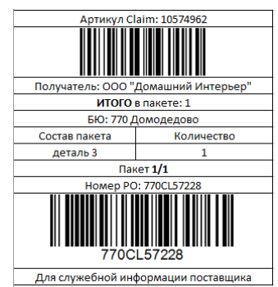

Комментарии по заполнению полей маркировки:

1. **Артикул Claim**: 10574962 - номер вводить вручную. Наименование реквизита постоянно.
2. **Зашифрованный артикул Claim в виде штрихкода в кодировке Code-128** – штрихкод зашифровывает номер п. 1
3. **Получатель: ООО "Домашний Интерьер"** – юридическое наименование покупателя из карточки контрагента в Заказе покупателя.

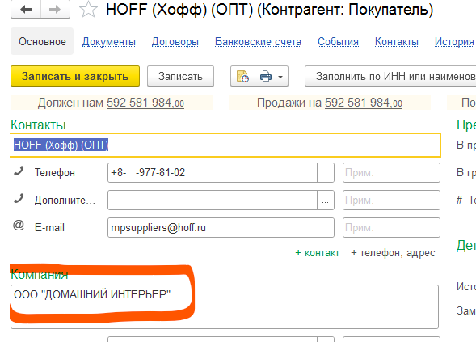

1. **ИТОГО в пакете: 1** - Суммарное количество деталей внутри конкретного пакета – кол-во вводится вручную.
2. **БЮ: 770 Домодедово** - Склад-получатель с указанием города – это наименование постоянно
3. **Состав пакета**

**Деталь 3 фасад** (Перечень - разбивка деталей внутри пакета в формате описание-количество) **–** информация из карточки номенклатуры в заказе покупателя, раздел упаковка. Здесь возможность выбора одной или нескольких упаковок перед печатью этикетки. Выводить на печать только название упаковок. В случае выбора нескольких упаковок – наименование всех упаковок в столбик, в пределах поля.

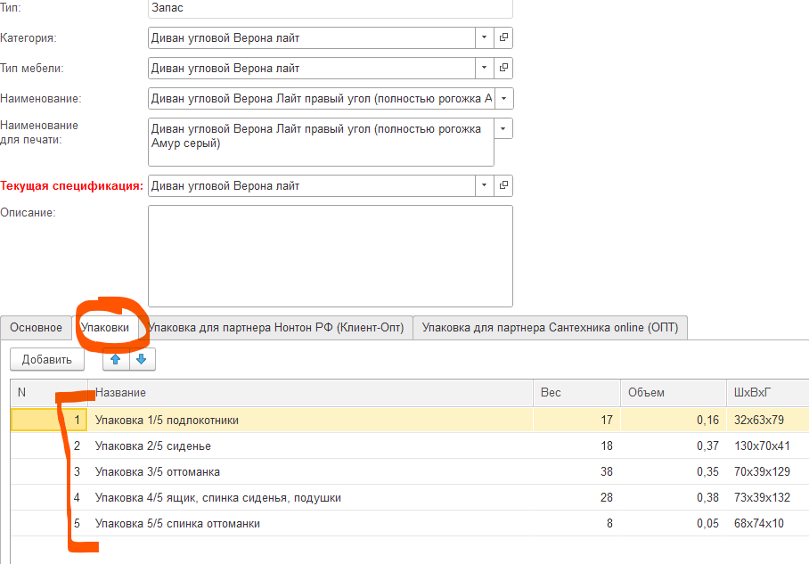

**Количество**

**1 –** информация вводится вручную. (Количество каждой детали)

В случае выбора нескольких упаковок – количество на каждую упаковку.

1. **Пакет 1/1** - Сквозная нумерация пакетов по заказу CL. Придерживаемся правила один заказ-одна упаковка, но в случае объемных заказов и их отгрузки в нескольких пакетах, необходимо использовать сквозную маркировку.

Указывать количество пакетов вручную. На печать выводится то количество этикеток, которое указано, со сквозной нумерацией.

1. **Номер РО: 770CL57228** - Номер заказа покупателя
2. **Зашифрованный номер в виде штрихкода в кодировке Code-128** - штрихкод зашифровывает номер п. 8
3. **Для служебной информации поставщика** – в этом разделе сделать возможность ввести информацию вручную.